1) открыть в блокноте файл php.ini в C:\WebServers\usr\local\php5 и изменить нужные строки, так что бы было

max_execution_time = 0

post_max_size = 128M

memory_limit = 128M

default_charset = "utf-8"

сохранить и сделать Restart денвера, если был запущен или Start.exe, если нет

2) зайти на <http://localhost/tools/phpmyadmin/>

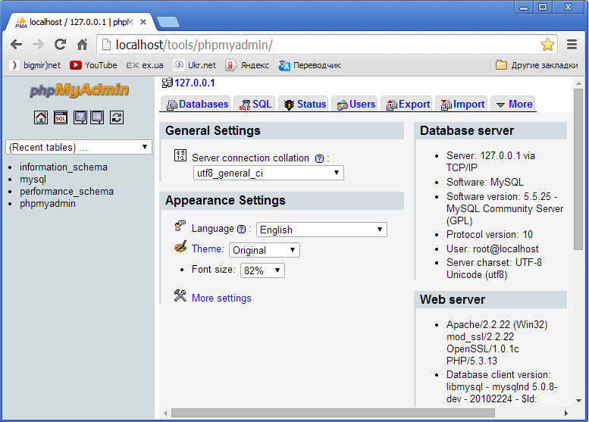

3) Databases

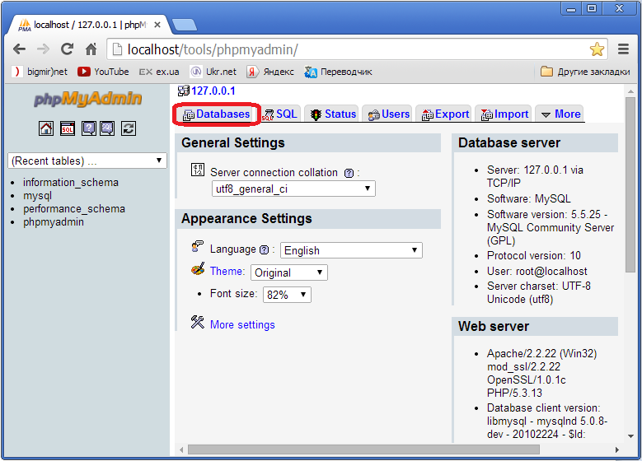

4) ввести db2 и нажать Create

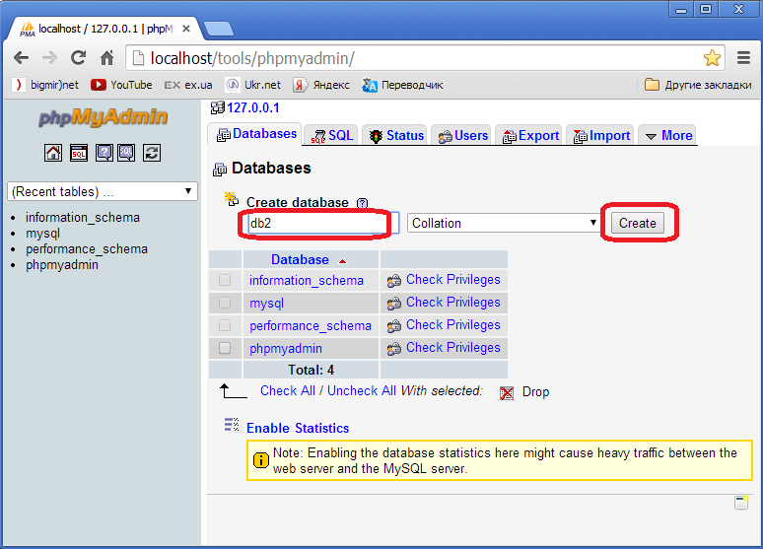

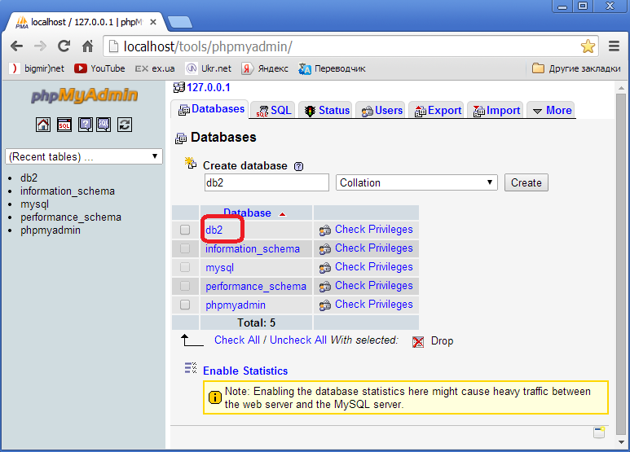

5) Кликнуть на db2

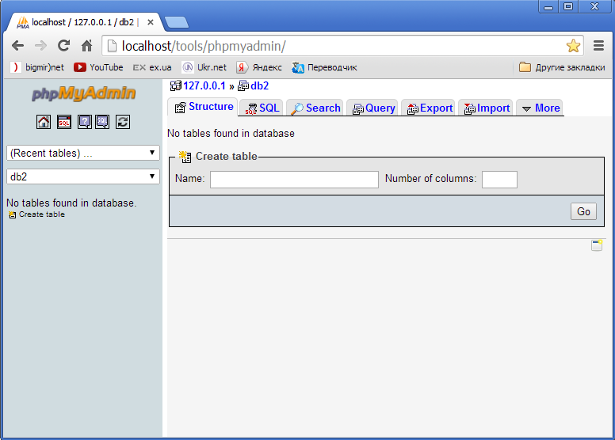

6) Privileges

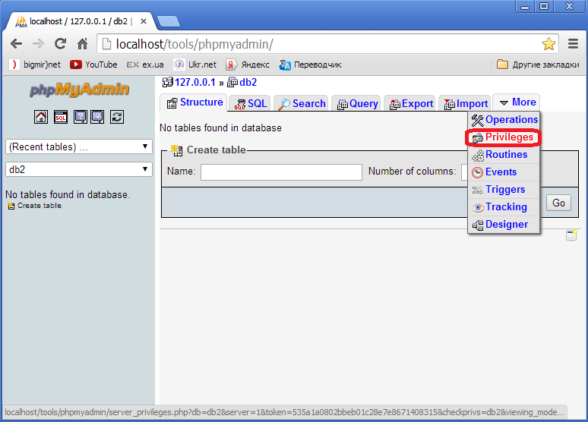

7) Add user

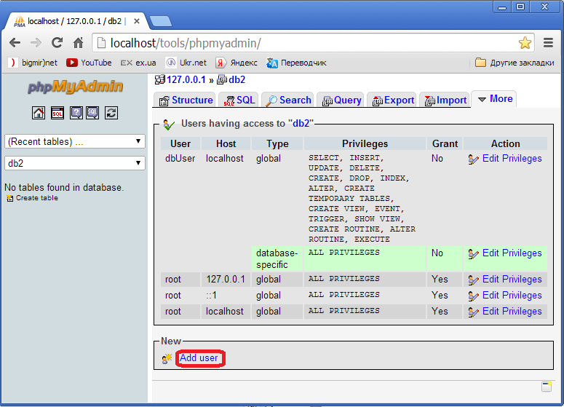

8)Заполнить поля и нажать Add user

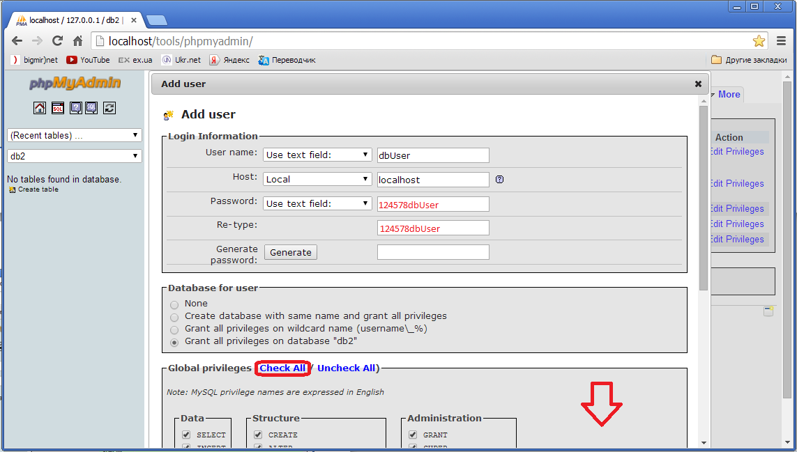

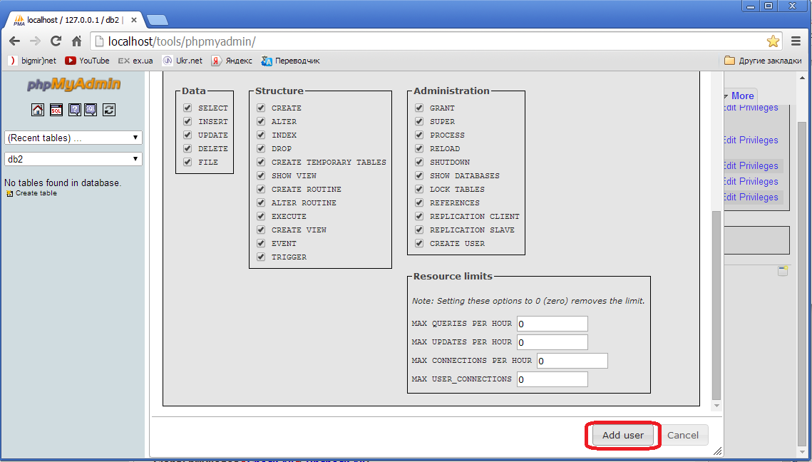

9)Import

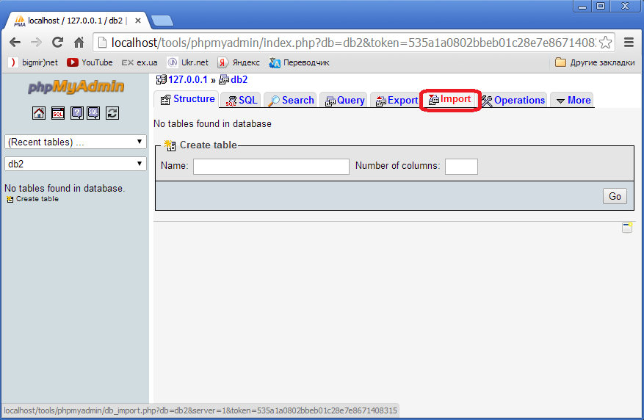

10) Выбрать файл db2 из архива и нажать Go

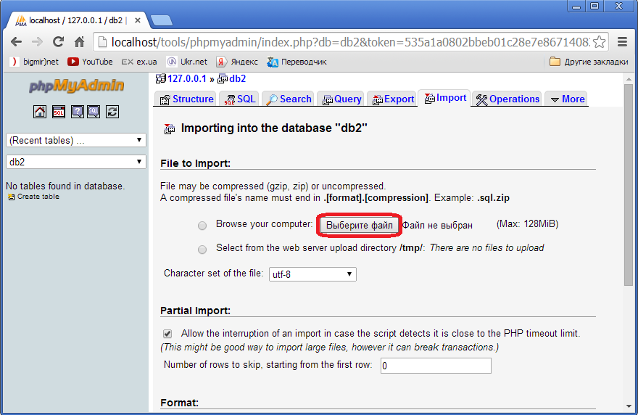

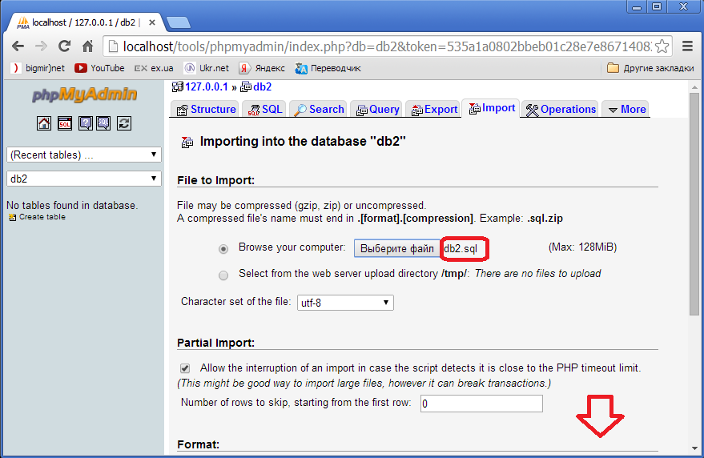

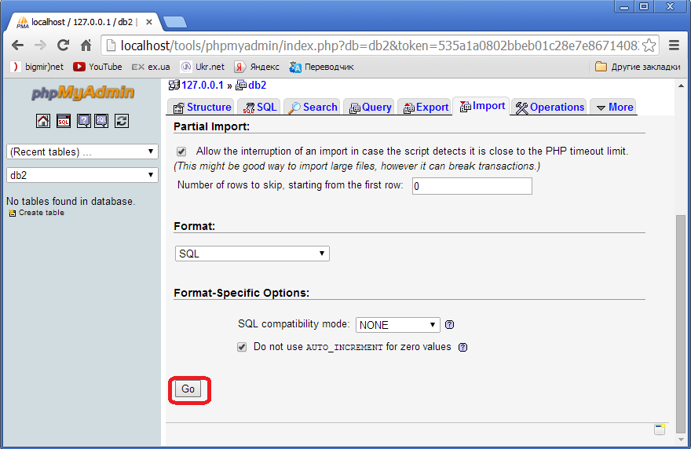

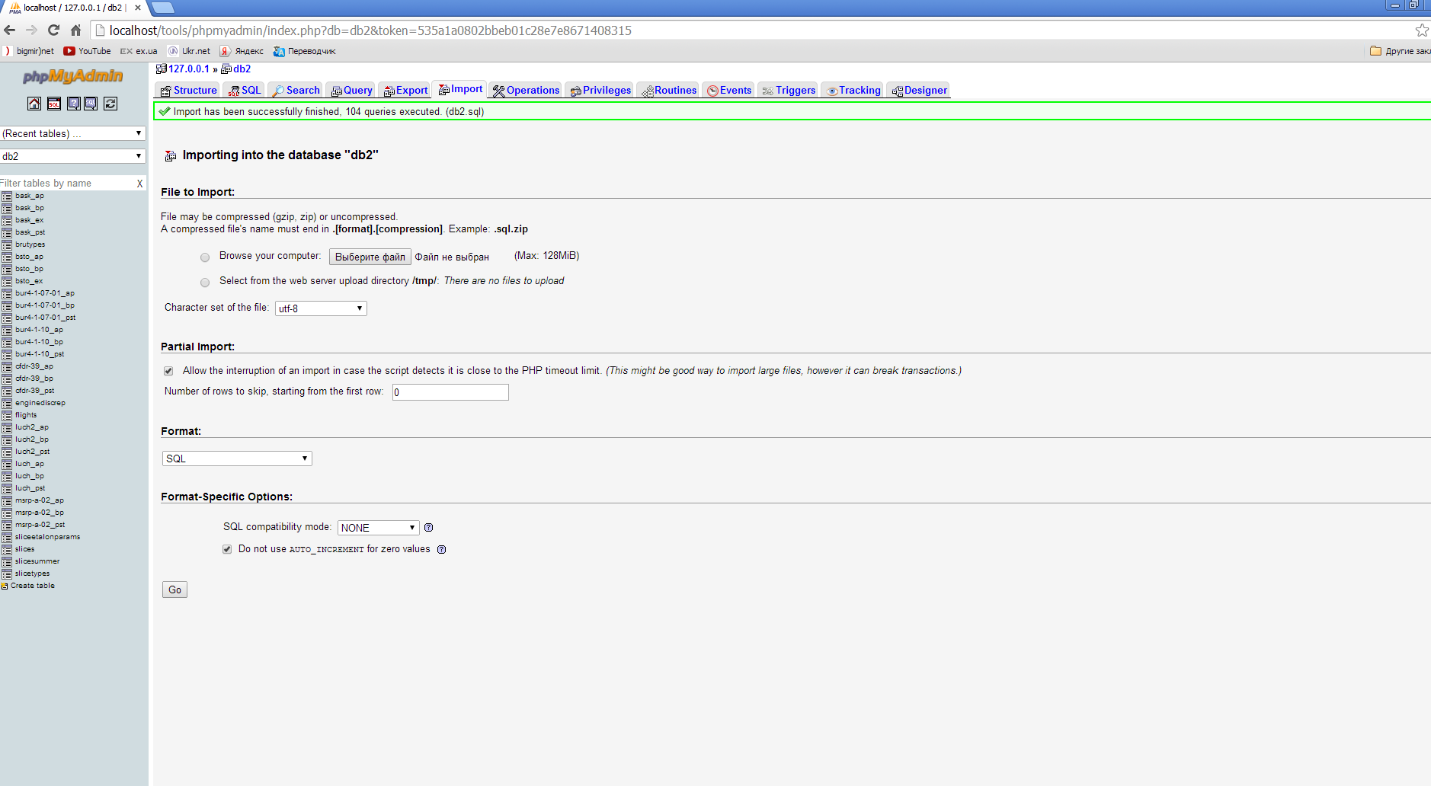

11) Скопировать папку luch.sys из архива в C:\WebServers\home

12) сделать Restart денвера

13) перейти по адресу <http://www.luch.sys/>

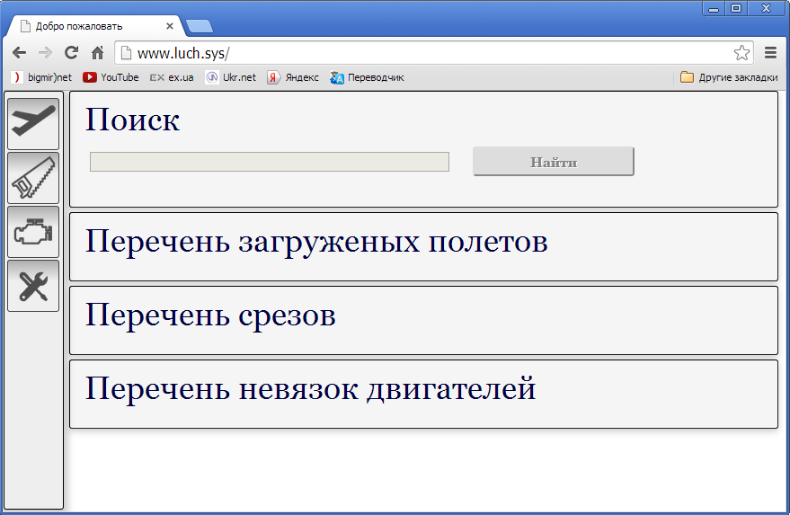

14) навести курсор на самолет и нажать на самолет с плюсом

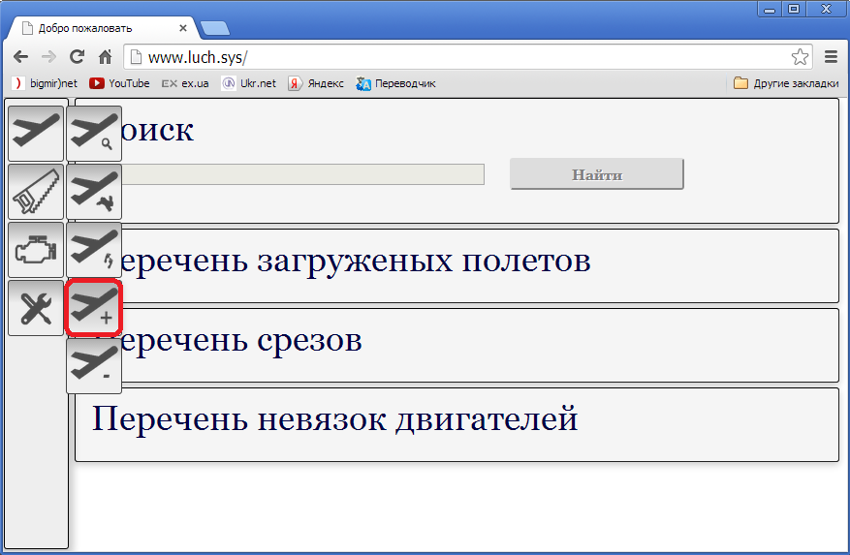

15) в появившемся окне выбрать полет и нажать отправить

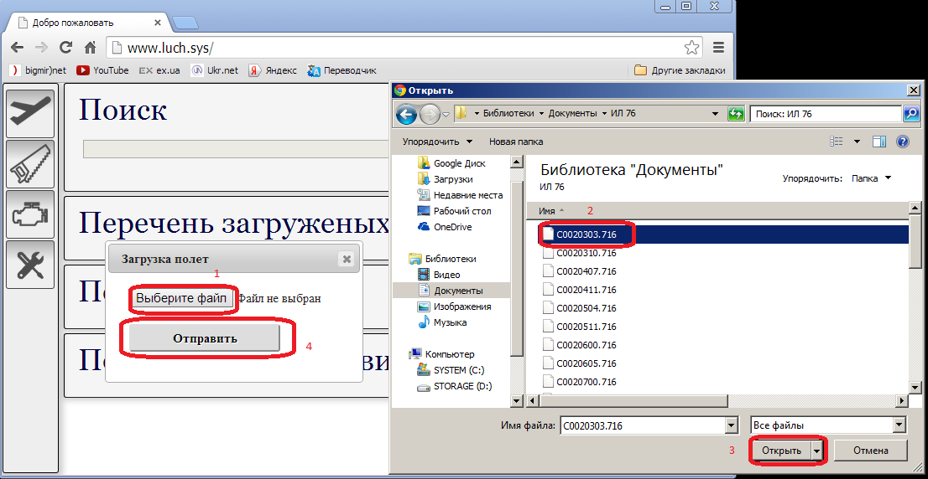

16)Ввести исполнителя и нажать Добавить

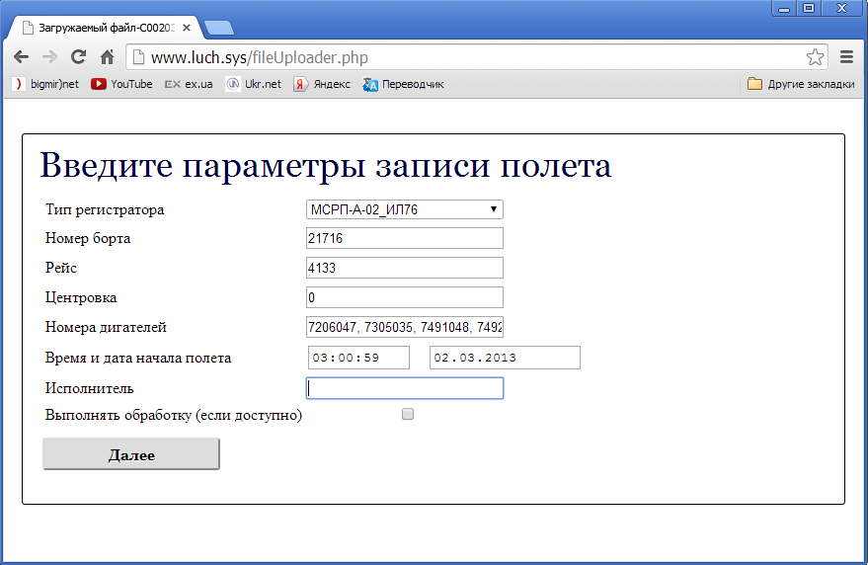

17) дождаться загрузки (после завершения система возвращается на главную страницу)

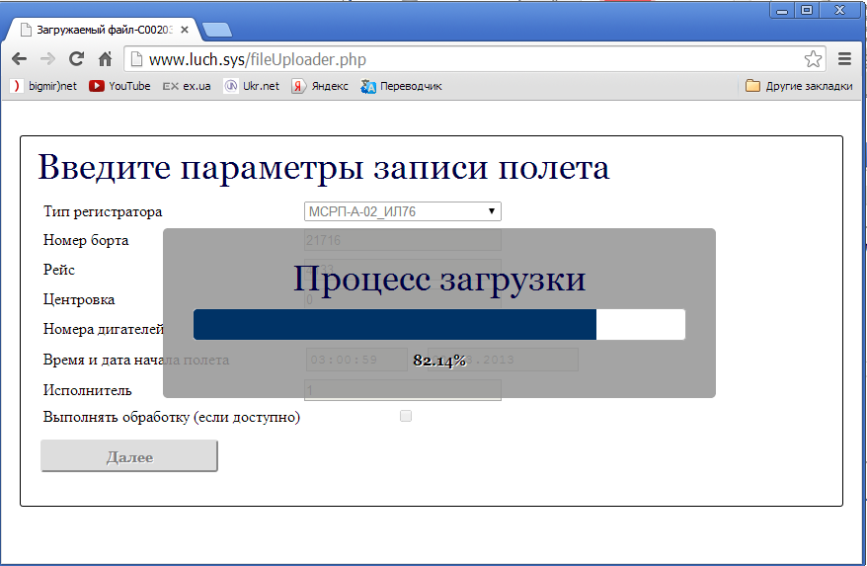

18) аналогичным образом загрузить несколько полетов (минимум 6)

19) создать срез (Название любое)

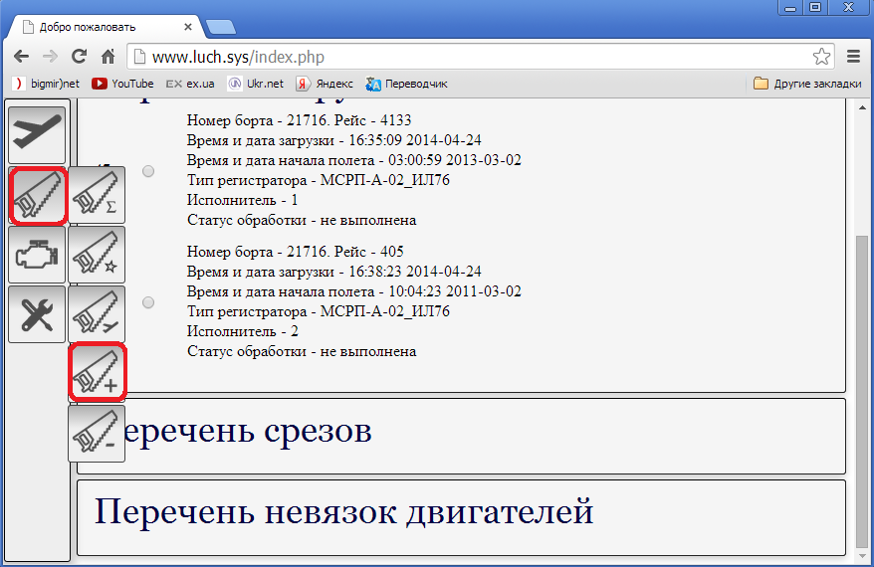

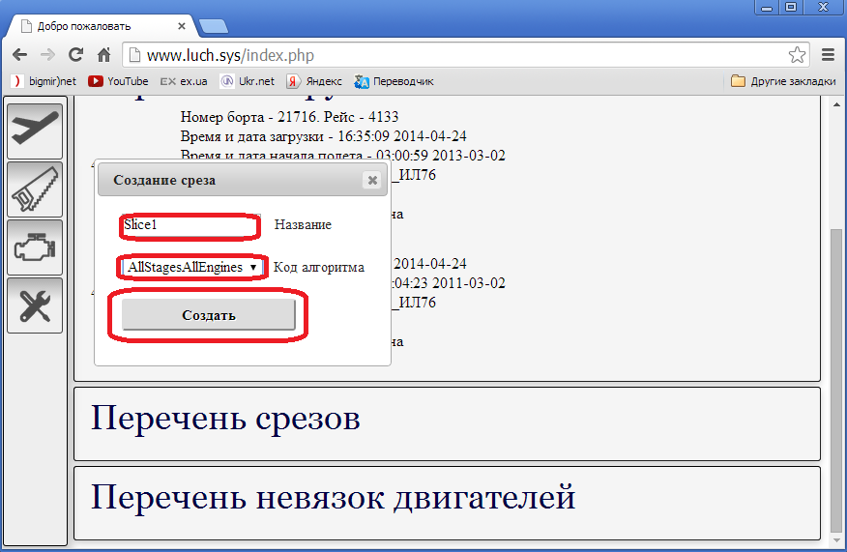

20)выбрать полет для добавления в стрез

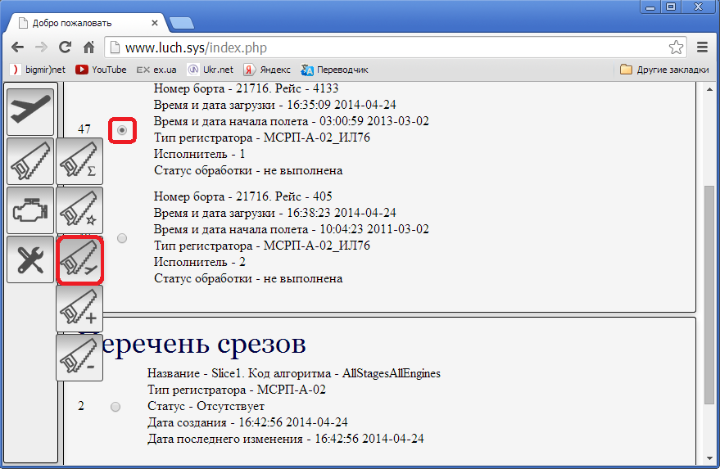

21) выбрать срез в который добавится полет

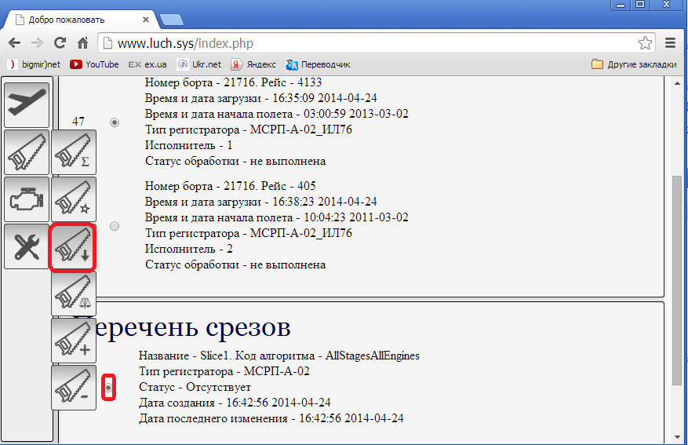

22) дождаться завершения

22) аналогично добавить в срез еще несколько полетов (минимум 3)

23) отметить срез как эталон

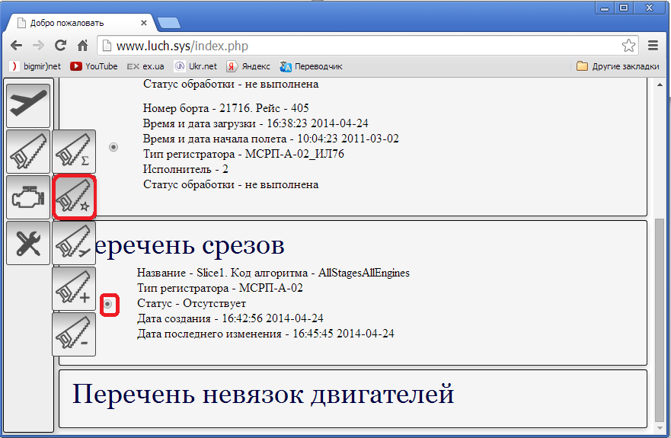

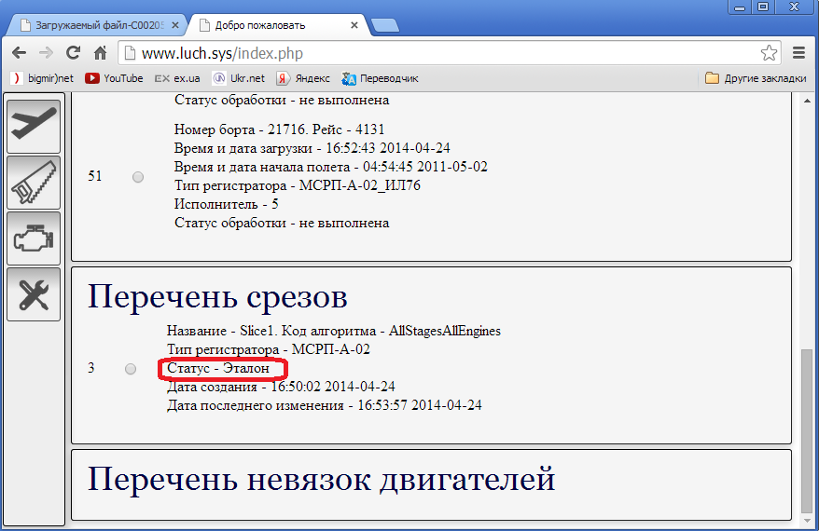

24) выбрать полет и представить к сравнению с эталоном

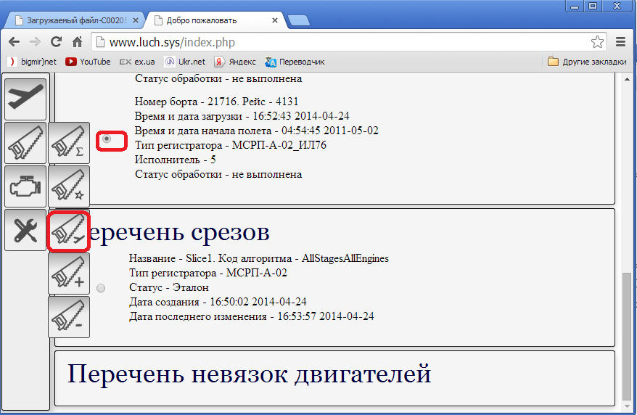

25) выбрать эталон и нажать сравнить

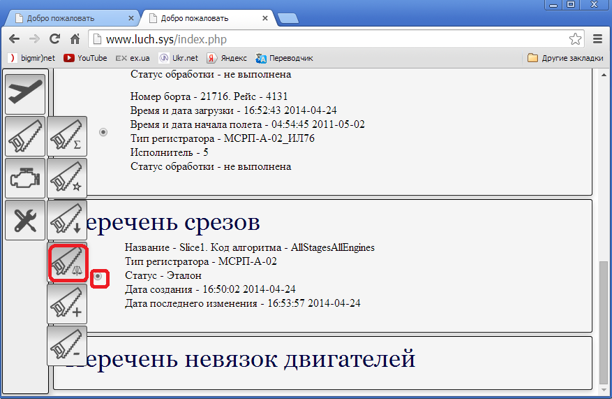

26) сравнить несколько полетов

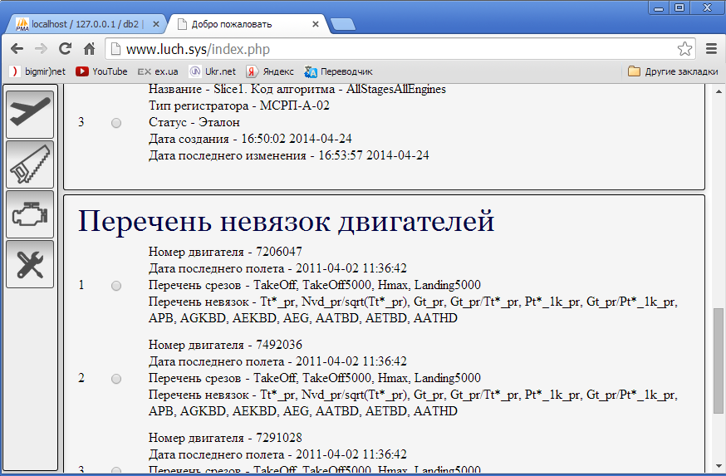

27) выбрать двигатель на нажать на кнопку просмотра

